**Binnensteden trekken meer bezoekers in voorjaar 2025, kustplaatsen spannen de kroon**

**Uit de meest recente landelijke metingen van Nationale Bezoekers Index blijkt dat het aantal bezoekers aan Nederlandse centrumgebieden in het eerste kwartaal van 2025 met 7,33% is toegenomen ten opzichte van dezelfde periode vorig jaar. De groei zet een bredere trend voort waarbij centrumgebieden langzaam herstellen en zich opnieuw positioneren, onder invloed van onder andere seizoensinvloeden, toerisme, veranderend winkelgedrag en de aantrekkelijkheid van het gebied.**

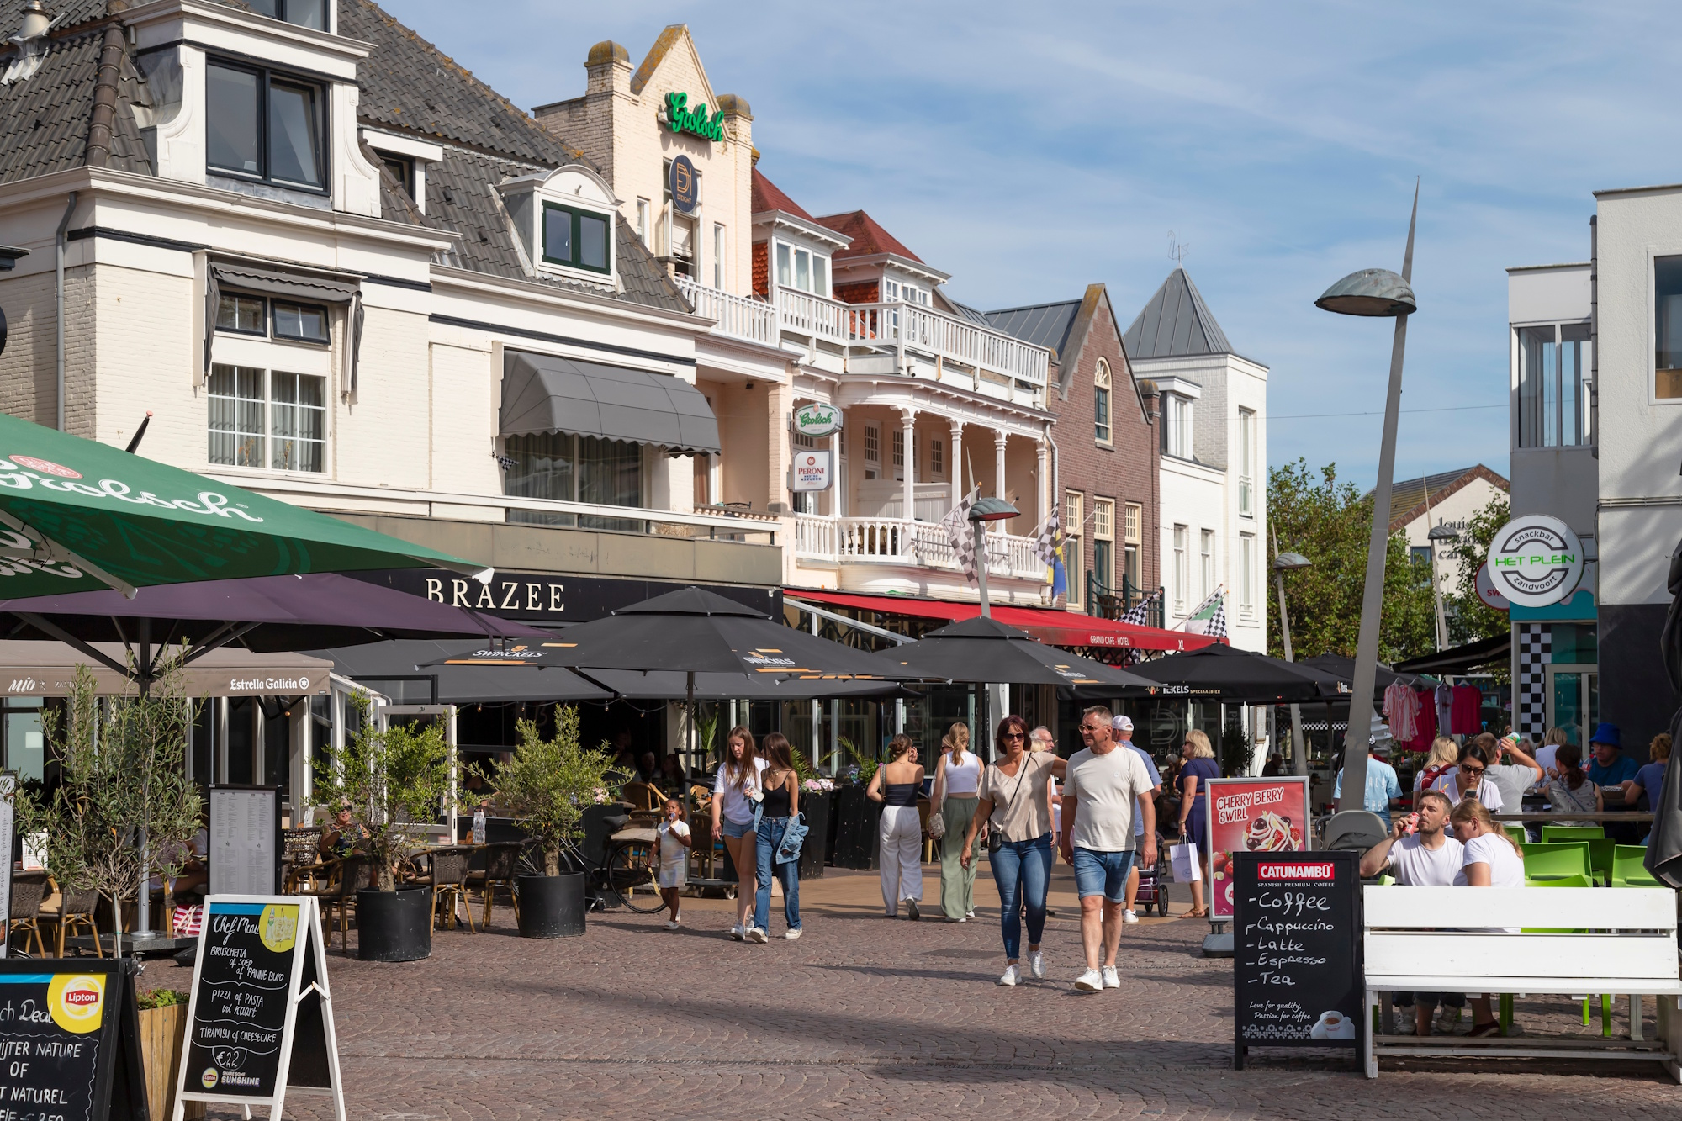

De week-tot-week data geven scherp zicht op hoe bezoekersdrukte zich ontwikkelt in reactie op weersomstandigheden, schoolvakanties en evenementen. In week 10 was een duidelijke terugval zichtbaar in vrijwel het hele land. Die dip valt samen met de voorjaarsvakantie in regio Zuid en de viering van carnaval, een combinatie die jaarlijks zorgt voor afwijkend centrumbezoek, waarbij lokale verblijfs- of recreatiepatronen tijdelijk het reguliere bezoekgedrag verdringen.

## **Kustgebieden laten sterkste stijgingen zien**

In de top van de ranglijst staan centrumgebieden met een duidelijke toeristische en kustgebonden signatuur. Zandvoort kende de hoogste stijging met +29,3% ten opzichte van 2024, gevolgd door Voorhout (+28,4%) en Den Helder (+27,9%). Deze cijfers bevestigen het directe effect van gunstig voorjaarsweer op toeristische gebieden, en laten tegelijk zien hoe locatiebeleid en branding bijdragen aan de aantrekkingskracht van een centrumgebied.

Voor Den Helder lijkt de stijging onderdeel van een bredere ontwikkeling waarin toerisme actiever wordt ingezet als economische pijler. Lokale media meldden eerder al een toename van het aantal toeristen en gemeentelijke ambities om van bezoekers een structureel verdienmodel te maken [1].

## **Daling in centra**

De lijst met centrumgebieden waar het bezoek afnam, wordt aangevoerd door Houten (-19,1%), Blaricum en Middelharnis. In Houten lijkt de daling deels verklaard door het sluiten van winkels in het centrumgebied. De leegstand is daar inmiddels onderwerp van gemeentebeleid: de gemeente maakte begin dit jaar bekend 2 miljoen euro te investeren in het verbeteren van de beleving en aantrekkelijkheid van het gebied [2].

Voor andere centrumgebieden met een terugval zijn geen directe verklaringen zichtbaar. Dit soort afwijkingen onderstrepen het belang van doorlopende monitoring om tijdig signalen op te vangen en nader te analyseren, zeker waar achterliggende oorzaken zoals bereikbaarheid, winkelstructuur of veranderend bezoekmotief een rol kunnen spelen.

## **Grote steden in beweging — groei én lichte daling**

Onder de grote steden valt op dat Den Haag en Eindhoven met een stijging van circa 9% tot de sterkste stijgers behoren. Ook in steden als Utrecht en Groningen was een lichte groei zichtbaar. Daarentegen kenden Amsterdam en Rotterdam juist een kleine daling in het aantal centrumbezoekers ten opzichte van dezelfde periode vorig jaar.

## **Regionale verschillen vragen om scherpe lokale duiding**

De cijfers van het eerste kwartaal maken opnieuw duidelijk dat centrumbezoek sterk wordt beïnvloed door lokale omstandigheden. Van weersinvloeden tot leegstand, van toeristisch beleid tot evenementen, elk centrumgebied ontwikkelt zich in eigen tempo en context.

Door het hele jaar door ruim 150 complete centrumgebieden te monitoren en niet alleen de belangrijkste winkelstraten, ontstaat een actueel, feitelijk beeld van de bezoekersontwikkeling in Nederland. Op nationaal niveau, maar vooral ook lokaal. Daarmee worden afwijkingen vroegtijdig zichtbaar, en kunnen centrumprofessionals ontwikkelingen duiden op het moment dat het er toe doet.

[1]

<https://www.regionoordkop.nl/10/05/2024/steeds-meer-toeristen-in-den-helder-verdienmodel-voor-de-gemeente>

[2]

<https://www.rtvutrecht.nl/nieuws/3827943/houten-krijgt-geld-om-iets-te-doen-aan-lege-winkels-het-wordt-veel-gezelliger>

**Over: Argaleo**

Over Nationale Bezoekers Index<br />
De Nationale Bezoekers Index is een initiatief van Resono en Argaleo en biedt datagedreven inzichten in bezoekersstromen binnen Nederland. Door middel van geavanceerde analysetechnieken helpt de Index steden en organisaties beter inzicht te krijgen in bezoekerseconomie, toerisme en evenementen

**Newsroom**

Bekijk het volledige persbericht inclusief meer foto's en video's in onze Newsroom.

[Bekijk het volledige persbericht](https://argaleo.presscloud.ai/pers/binnensteden-trekken-meer-bezoekers-in-voorjaar-2025-kustplaatsen-spannen-de-kroon)

[Bekijk alle voorgaande persberichten](https://argaleo.presscloud.ai)

**Contact informatie**

Naam: Remco Bron

E-mail: remco@reso.no

Telefoon: 06-43265860